P L A N D U R A P P O R T
brouillon

Introduction: Problématique

Chapitre 1 : Analyse des données
Représentation des séries en vecteurs fixes
Petite Intro
Partie I: Preprocessing “Nettoyage des données”, création du vocabulaire
Partie II: Représentation des données matrices de similarité “Dataset (matrices X et Y), matrices des distances” (avec sans filtrage)

Chapitre 2: Classification des données
Petite Intro: Algorithmes d’apprentissage supervisé
Division des données en apprentissage et test : protocole expérimental (pourquoi? test/train)
Partie I: Les K plus proches voisins
- Algorithme général (en théorie): formalisation, complexité, pros and cons
- Résultats (performance, graphes)
Partie II: Perceptron
- Algorithme général (en théorie)
- Résultats (performance, graphes)
Partie III: Perceptron multiclasse
- Algorithme général (en théorie)
- Résultats (performance, graphes)
Conclusion

Chapitre 3: Recommendation des séries
Introduction sur les différents types d’approches (basés sur le contenu ou filtrage collaboratif)
Partie I: Recommandations basés sur les K plus proches voisins
Partie II: Recommandations basés sur le perceptron individualisé
Créer un système: entré/sortie

Conclusion
Introduction :

Les algorithmes de recommandation sont omniprésents et rythment discrètement notre navigation sur internet. Ils sont aujourd’hui indispensables à la presse, aux sites et applications musicales et cinématiques, aux restaurations etc... Ils constituent ainsi le cœur de notre projet dont le but principal serait d’offrir aux spectateurs des recommandations de séries télévisées en se basant sur leurs contenues.
Pour mettre à terme ce projet, nous avons à notre disposition un ensemble de séries. Celles-ci, comme vous l’auriez deviné, sont composées d’un nombre de saisons, qui sont, à leur tour, constituées d’un nombre fini d’épisodes. Ces derniers sont représentés sous format textuel, par leurs sous-titres, et constituent notre champ de travail.
Les données étant indispensables en Data Science, en intelligence artificielle et en Machine Learning, elles constituent le carburant de ces technologies. Par conséquent, la plus grande partie de ce projet traite de leur manipulation.
Ce rapport suivra donc 3 axes majeurs : l’analyse des données, la classification de celles-ci, et enfin, la recommandation de séries.

- Nettoyage des données

Les données avec lesquelles nous travaillons sont des sous-titres de séries, qui sont organisés de la façon suivante: chaque épisode est stocké dans un fichier, les fichiers sont stockés dans un dossier par saison et ces dossiers saisons sont tous stockés dans un dossier correspondant à une série. Ainsi, pour pouvoir travailler avec ces données, il faut extraire les informations utiles depuis ces fichiers, plus particulièrement les mots. L’objectif premier est donc de constituer un champ lexical des épisodes traités.
Un fichier (qui correspond à un épisode) contient non seulement les dialogues des personnages, mais aussi les temps de chaque scène, ainsi que des symboles parasites. L’extraction des mots a été divisé en plusieurs étapes:
- Etape 1: Lecture des fichiers
Tout d’abord, il est bien évidemment nécessaire de lire les fichiers stockés dans des dossiers différents et de stocker le contenu sous forme d’une simple chaîne de caractères. Celle-ci est encore sous son état brut (elle contient tous les nombres et aussi pleins de symboles inutiles)*
- Etape 2: Extraction des mots (Tokenization)
On veut à présent séparer cette chaîne de caractères en mots, en enlevant les nombres et les symboles, mais sans se soucier de la pertinence des ces mots, au début.
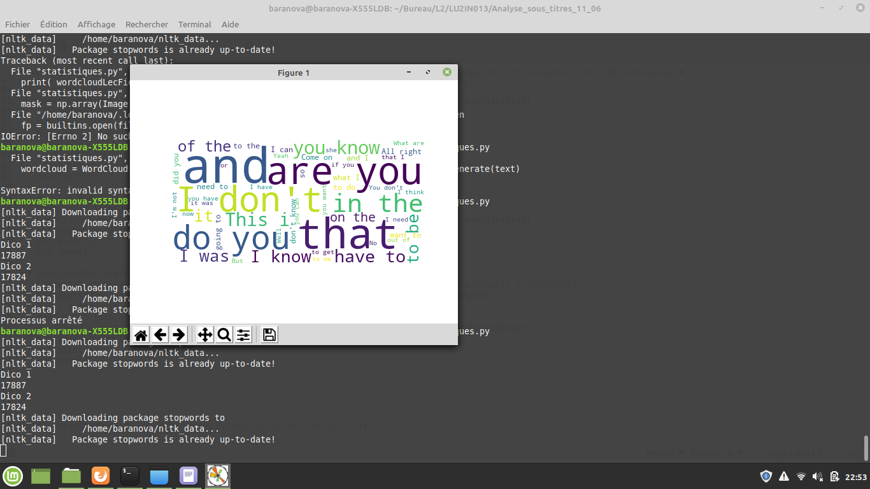
Une façon commune de le faire consiste à utiliser les RegEx (regular expressions). Une expression régulière est un modèle que le moteur des expressions régulières tente de faire correspondre dans le texte d’entrée. Un modèle se compose d’un ou de plusieurs littéraux de caractère, opérateurs ou constructions.
Ainsi, nous avons réussi à créer une liste de tous les mots contenus dans les fichiers donnés (dans chaque épisode), en gardant les mots qui sont répétés.
Afin de voir les mots les plus fréquents rencontrés dans les séries traitées nous avons généré un word cloud.
Doc. 1: Word cloud avant filtrage 3 séries
On remarque ainsi que les 50 mots les plus fréquents ne donnent pas d’informations sur une série en particulier. Ce sont des mots que l’on peut retrouver dans tous les épisodes de toutes les séries. Ainsi, avant d’organiser nos données, on va essayer de les filtrer.
- Etape 3: Filtrage
- On supprime les mots trop courts (de longueur plus petite que 2).
- On utilise une liste de stop words pour enlever les mots trop récurrents.
On remarque que les mots qu’il faut absolument éliminer sont des pronoms, des prépositions, des articles, conjonctions .
Après cela, on régénère de nouveau un word cloud, on observe qu’il est bien différent comparé à celui qu’on avait au tout début.
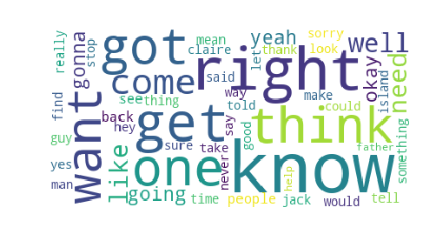
Doc. 2: Word cloud après filtrage (enlever stopwords) 3 séries
Cependant, il reste encore quelques problèmes. En se rappelant de notre but premier, savoir déterminer à quelle série appartient un certain épisode ou tout simplement calculer la distance entre différentes séries, on se rend compte que certains mots ne nous intéressent pas vraiment. Par exemple, le nom du personnage principal d’une série sera répété extrêmement souvent, mais ne représente pas de réel intérêt (notamment pour les calculs de distance) (par exemple „Jack“ dans notre word cloud). De plus, on remarque que la liste des stop words trouvée sur Internet n’est pas suffisament complète (les mots „ know“, „think“, „want“ ne sont pas très intéressents).

Ainsi on introduit les concepts de Document Frequency et de Inverse Document Frequency (TF-IDF). Comme leur nom indiquent, ils permettent de déterminer la fréquence d’apparition des mots dans les documents.
Elle se calcule avec les formules suivantes (insérer formule Latex).
L’indice des mots les plus récurrents se rapproche de 0. Après avoir enlevé les 10% des mots les plus récurrents on observe des mots qui caractérisent mieux les séries étudiées sur le Word Cloud suivant.
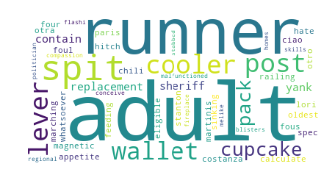
Doc. 3: Word cloud après filtrage avec TF IDF 3 séries

II. Dataset, matrices des distances

Les données avec lesquelles nous travaillons sont des sous-titres de séries, qui sont organisés de la façon suivante: chaque épisode est stocké dans un fichier, les fichiers sont stockés dans un dossier par saison et ces dossiers saisons sont tous stockés dans un dossier correspondant à une série. Ainsi, nous disposons de 3 557 séries différentes, contenant au total 14 646 épisodes. Bien évidemment nous avons d’abord effectué des tests sur un nombre plus restreint de séries, cependant il est clair que pour travailler avec ces données il est nécessaire de les stocker d’une façon compact et organisée.
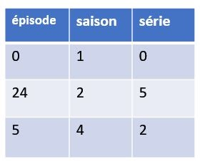
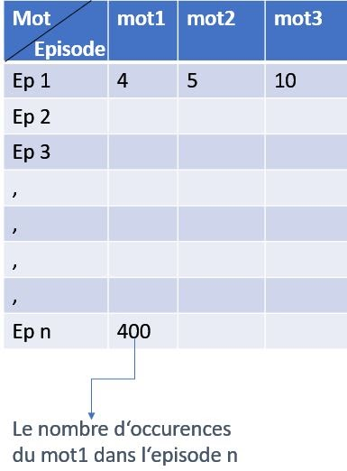
En apprentissage supervisé, un tel ensemble de données est classiquement nommé dataset. Le dataset contient toujours deux variables: la target variable Y (ce que l’on veut que la machine apprenne à prédire) et les features X (qui influencent la valeur de Y).
Dans notre cas, la matrice X contient le même nombre de lignes qu’il y a d’épisodes et le nombre de colonnes qu’il y a dans le vocabulaire. Chaque coefficient de la matrice correspond en fait au nombre d'occurrences de chaque mot du dictionnaire dans chaque épisode. La matrice Y contient autant de lignes qu’il y d’épisodes et 3 colonnes qui permettent de savoir à quelle saison (2ème colonne) et série (3ème colonne) correspond chaque épisode. Ainsi, en connaissant les features (les données de la matrice X) on pourra déterminer à quelle saison ou série correspond l’épisode donnée (ceci fera l'objet du chapitre 2 de notre rapport).
Voici une représentation de nos matrices :

Matrice Y
Matrice X

On crée ces matrices en parcourant les fichiers textes de sous-titres de cette façon :
- Pour la matrice X : on constitue un dictionnaire de tous les mots qui existent dans nos séries , et pour chaque épisode on augmente le nombre d'occurrences des mots au fur et à mesure , jusqu’à ce que on remplit toutes les lignes.
- Pour la matrice Y : on indexe les épisodes , saisons et séries dans l’ordre de leur lecture.

Maintenant que la dataset est prêt , on passe aux matrices de distances.

-Matrices de distance/similarité :

Une des structures de données les plus célèbres en Machine Learning , surtout quand il s’agit de traiter des données textuelles, est la matrice de distance ou de similarité . Elle va nous servir pour répondre à la question suivante : à quelle degré deux épisodes sont-ils similaires ou proches . Autrement dit : à quelle distance sont séparés deux épisodes pris au hasard de la matrice X ?

Il y a plusieurs façons et opérations différentes pour mesurer une distance . Dans le cadre de notre projet on a utilisé la notion de distance euclidienne et cosine.

- D’abord la distance euclidienne :
Du point de vue mathématique , une distance euclidienne entre deux points en dimension n est calculé ainsi ( rappel de la formule de la distance euclidienne via latex )
En partant du même principe , une distance euclidienne entre deux épisodes serait la distance entre leurs vecteurs.
- Puis on a la distance cosine :
qui sert à calculer la similarité de deux vecteurs à n dimensions en déterminant le cosinus de leur angle ( formule tapé latex )

Ainsi on va construire deux matrices de distance , ( cosine et euclidienne ) qui servent à stocker toutes les distances entre nos épisodes , voici une représentation avec 3 épisodes :

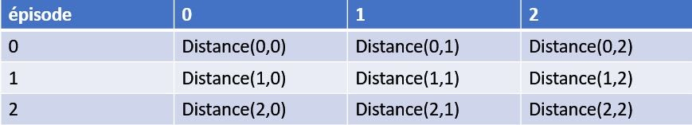

- imshow , et analyse de l’imshow

On remarque que la distance cosine est plus intéressante dans le cadre de notre projet. En effet, la matrice X est une matrice sparse, c'est-à-dire une matrice qui a des 0 partout, car il y a beaucoup de mots dans le dictionnaire et beaucoup moins de mots différents dans un épisode. Ainsi, on observe une ressemblance entre différents épisodes Xi et Xj (lignes de la matrice X) à cause de la grande quantité de 0. Or, cette ressemblance ne nous intéresse pas du tout. C’est pour cela qu’on passe à la distance cosine. On voit à partir du numérateur dans la formule (3) que dès qu’une coordonnée de l’un des vecteurs Xi ou Xj est nulle, le mot correspondant à cette coordonnée n’aura aucun impact sur la somme. Ainsi, on s'intéresse uniquement aux mots dont le nombre d’occurence dans l’épisode Xi ET Xj est non nul (les mots en commun dans les deux épisodes). Ce matching entre les mots de Xi et Xj fait monter la similarité.

Chapitre 2

Petite intro :
Après avoir structuré et pré-traiter nos données , on passe à la phase de classification . Dans cette partie on va s’appuyer sur trois algorithmes dits d’apprentissage supervisée ( le k plus proches voisins , le perceptron et le multi-classe ) pour pouvoir faire des traitements qui nous serviront par la suite à donner des recommandations pour les utilisateurs.
Avant d'entamer ce chapitre , détaillons un peu ce qu' est qu’un algorithme d'apprentissage supervisé . Un tel algorithme prend en entrée des données labellisées , dont on connaît l’appartenance , dans notre cas on connaît le numéro de série de chaque épisode. Ces algorithmes ont pour objectif de prédire la série en ayant l’épisode. On testera à la fin de l’implémentation de chacun de ces algorithmes son efficacité , l’exactitude de la prédiction , et le coût.

Protocole expérimental:
X_train/X_test ( mélanger les données : validation croisée )
// X_train contien n colonnes

1-Kppv :

Le premier algorithme de classification que nous avons eu l'opportunité de découvrir et de coder est aujourd’hui compté parmi l’un des algorithmes les plus simples du Machine Learning. Il s’agit en effet de l’algorithme des K Plus Proches Voisins, aussi nommé kPPV -en français- ou kNN –en anglais-.

Commençons par imaginer le problème suivant : nous avons n séries avec lesquelles travailler et nous nous demandons, en prenant un épisode quelconque dont nous ne connaissons pas la série, si ce dernier appartiendrait à la série 1 ou 2 ou 3 etc... ou n. Tout simplement, l’objectif de notre algorithme serait de trouver une solution à ce problème, i.e, de retrouver la série à laquelle appartient l’épisode en question.
Maintenant que nous connaissons l’ambition de cet algorithme dans notre projet, il est tout à fait légitime de questionner son fonctionnement. Pour ce faire, kPPV repose majoritairement sur le calcul de la similarité cosine, ou la distance euclidienne, de tous les épisodes composant notre fichier. Supposons que nous traitons un épisode alpha. Les étapes que devrait suivre notre algorithme sont les suivantes :
I) Nous sélectionnons d’abord les k épisodes les moins distants de alpha dans la matrice de distance M.
II) Nous attribuons à chaque épisode sélectionné la série à laquelle il appartient en ayant recours à la matrice Y.
III) Nous choisissons la série la plus occurrente parmi les séries attribuées à l’étape II). C’est alors à cette série qu’appartient notre épisode alpha.

Dans un second temps, après avoir compris son objectif et son fonctionnement, il est intéressant de tester la performance et l’exactitude de cet algorithme.
Pour calculer sa performance, nous avons choisi de porter l’étude sur les épisodes composant la matrice Y_test. Une fois, que l’algorithme kPPV a attribué à chaque épisode alpha de Y_test une série béta, il serait question de savoir si béta est réellement la série contenant alpha ou si notre algorithme s’est trompé. Pour se donner une idée de la performance de l’algorithme des kPPV, nous calculons le pourcentage de réussite de notre enquête, i.e, le pourcentage du nombre de fois où l’on retrouve que bêta est bien la série à laquelle appartient alpha. Nous noterons que ce pourcentage diffère en fonction du nombre k choisis. Bien sûr nous nous attendons à ce que le pourcentage de réussite grandisse avec l’augmentation du nombre k. Ceci s’explique par le fait que nous ayons un champ de travail beaucoup plus grand, et donc, une étude beaucoup plus précise.
Voici quelques pourcentages de réussite obtenus pour des choix de k différents :

//tableau de pourcentage avec k different et nombre de séries dans le fichier différent. Le tableau aura 3 colonnes et autant de lignes que l’on souhaite ( chaque ligne = une éxpérience ).

2-Perceptron

Le deuxième algorithme de classification que nous abordons dans le cadre de notre projet est le perceptron - le premier algorithme de Machine Learning qui se trouve à la base des réseaux de neurones. Dans cette partie nous allons d’abord expliquer le principe de fonctionnement de cet algorithme, pour après montrer son application à nos données.

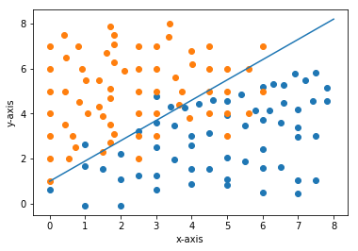
1. Principe de l’algorithme

Le perceptron est un algorithme d’apprentissage supervisé binaire. Son objectif est de séparer linéairement deux classes de points.
On a défini précédemment notre ensemble d’apprentissage (X_train) . Dans le cadre du perceptron cet ensemble contient des épisodes appartenant à uniquement deux séries différentes. Nous nous plaçons donc dans un espace à n dimensions dans lequel on trouve tous les épisodes. Rappelons que chaque épisode est représenté par un vecteur ayant n coordonnées qui correspondent aux nombre d'occurrences de chaque mot du dictionnaire dans cet épisode (n est la taille du dictionnaire). L’objectif, dans un premier temps, sera donc de trouver un hyperplan permettant de séparer linéairement au mieux les épisodes des deux séries.
Le document suivant représente la situation dans un espace tel que n=2 (comme si le dictionnaire contenait 2 mots seulement). Les épisodes de la première série sont les points oranges et la deuxième série les points bleus. Le séparateur linéaire est dans ce cas une simple droite.
Comme le perceptron prend des données labellisées , on associe le label 1 aux épisodes qui se trouve dans la première série , et -1 pour les épisodes de la deuxième série et on note “y” le label de chaque épisode. Plus précisément, 1 : correspond aux épisodes en dessus de l’hyperplan , et -1 au-dessous.
Le vecteur directeur de l’hyperplan que l’on cherche à déterminer, est nommé le classifieur et il sera renvoyé par le perceptron.On le note w par la suite.

Déroulement de l’apprentissage du perceptron
Voici un pseudo-algorithme du perceptron :
- On choisit aléatoirement les épisodes dans l’ensemble d’apprentissage X_train et on initialise le classifieur w aléatoirement.

- Soit x un épisode de X_train choisi. On va maintenant vérifier s’il est bien positionné par rapport à l’hyperplan. Pour cela on note le produit scalaire fw(x) := w.x .
Si fw(x).y >= 0, alors l’épisode x est bien classé et on ne modifie pas w.
Sinon, on met à jour w: w = w + eps*y*x .
On appelle epsilon le pas d’apprentissage, un paramètre que l’on fixe. //Par la suite nous allons voir comment trouver un epsilon optimal pour notre algorithme.

- On réitère ce processus sur tous les épisodes de la matrice X_train pris dans un ordre aléatoire. Cet ordre aléatoire de choisir des épisodes est en fait une permutation, que l’on appelle une époque. On réitérera ce même processus avec plusieurs autres époques différentes dont le nombre reste à déterminer.
Fonction coût

Nous savons à présent calculer notre classifieur, cependant une question se pose: quand est-ce qu’on peut terminer l’apprentissage. C'est-à-dire quel est le nombre d’époques optimal pour obtenir un perceptron performant? Pour répondre à cette question nous aurons besoin de tracer la fonction coût en fonction du nombre d’époques. On veut que cette fonction converge vers 0.
La fonction coût se calcule : (inserer formules latex)

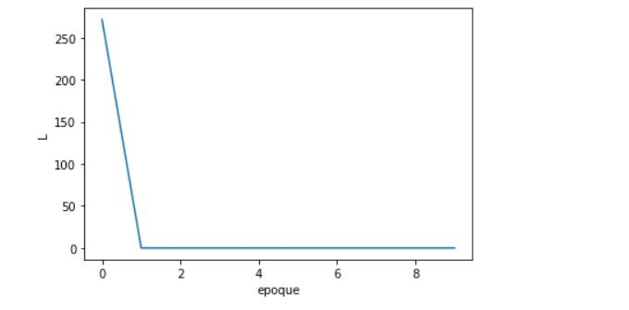
Ce graphique montre qu’il suffit d’une seule époque pour que la fonction coût arrive à 0. Ceci est lié au fait que les données (les deux séries) sur lesquelles on travaille sont très différentes, ainsi les épisodes sont facilement séparables par le classifieur. Nous allons quand même implémenter notre code sur au moins 10 époques différentes, ce qui permettra de couvrir des cas de figure plus compliqués.

- Résultats et classification

Après avoir calculé le classifieur, il est nécessaire de le tester sur l’ensemble des données tests.
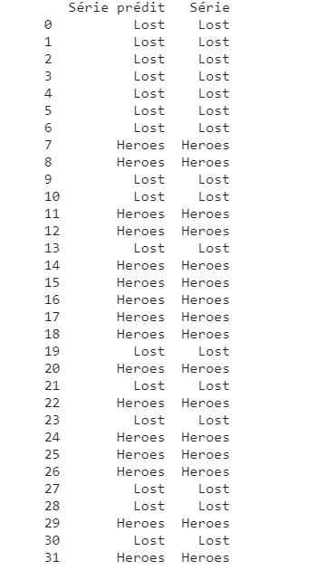
Le document (num doc) représente les résultats des classifications des données tests de deux séries: “Lost” et “Heroes”. On remarque que dans notre cas l’algorithme effectue un classement sans faille. Cette efficacité est liée, comme dit précédemment, à la différence notable des champs lexicaux des deux séries.
Ceci est également confirmé par le calcul de performance qui tournait souvent dans nos expériences autour de 95-100% .
En fonction des coordonnées du classifieur nous pouvons observer les mots qui ont le plus grand et le plus petit impact sur la classification. Le document (numDoc) présente les listes des 40 mots les plus et moins influents dans la classification des séries “Greys Anatomy” et “Doctors”.
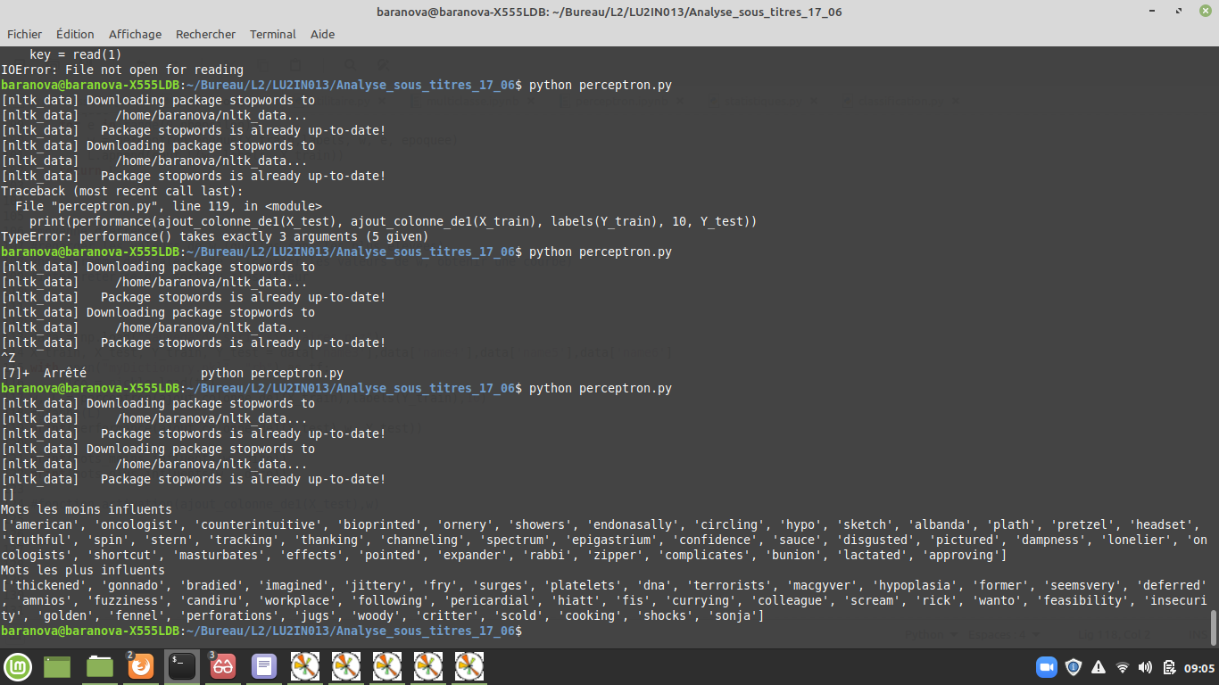

3- Multiclasse :

Le perceptron étant un algorithme binaire , il permet de classifier uniquement les épisodes de deux séries différentes .Cependant nos données contiennent des épisodes d’une centaine de séries , et on voudra tous les classifier . Pour faire cela , on a opté pour l’algorithme de multi-classe qui exploite les propriétés du perceptron , tout en étant n-aire.

Principe :
- Dérouler un multiclasse revient à dérouler autant de perceptrons que de séries dans l’ensemble d'entraînement , c'est -à -dire changer les directions de plusieurs vecteurs directeurs de plusieurs hyperplans jusqu’à ce qu’on arrive à séparer uniformément les épisodes dans chacun.
- Pour la labellisation de nos séries, autrefois on attribuait -1 à une série , et 1 à l’autre pour pouvoir les séparer , on procédera de façon similaire. C'est -à dire pour chaque perceptron on choisit une série qui sera labellisé 1 et les autres -1. ( une série contre tous )
- On sait que chaque perceptron renvoie un classifieur wi , qui sera une ligne d’une matrice W

Résultats et classification :
Après que l’algorithme a appris avec les données d’apprentissage , on commence à classifier les séries avec l’ensemble de tests.
Cela se fera par un produit scalaire de chaque épisode avec chaque classifieur , et le classifieur le plus proche d’un épisode donné nous indiquera son appartenance .
Ainsi on aura au final la classification de tous les épisodes de l’ensemble de test.

Après avoir trouvé les prédictions des épisodes, on les compare aux valeurs réelles, et on calcule ainsi le taux de réussite de notre algorithme.

Dans notre cas , le taux est relativement élevé , aux alentours de 80-100% , car le champ lexical de chaque série la distingue facilement des autres , ce qui rend la classification rapide et efficace.

Pour tracer les bonnes/mauvaises classifications on décide de tracer la matrice de confusion dans laquelle chaque case représente le nombre d’épisodes classés dans les différentes séries.
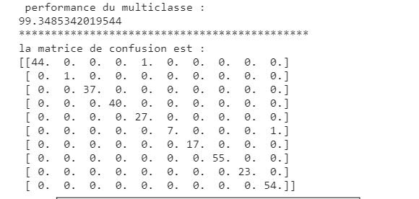
Voici un exemple avec 10 séries :

par exemple en première ligne ,
on a 44 épisode de la première
série qui ont été classifié comme
des épisodes de la première série
ce qui est correct , en revanche un épisode à été classifié dans la 5ème série , cela peut s’expliquer par le fait que les mots employés dans cet épisode sont plus similaires au champ lexical de la série numéro 5 qu’au champ lexical de la première série. Globalement on remarque que la matrice ressemble beaucoup à une matrice diagonale , car la majorité des épisodes de l’ensemble de test ont étaient bien classifiés.

Chapitre 3

Le 3ème et dernier chapitre de notre rapport traitera de l’objectif principal du projet: les recommandations de séries. Il existe plusieurs types d’algorithmes de recommandations que nous allons présenter brièvement.
Une première approche, nommée filtrage collaboratif, consiste à recommander des séries à un utilisateur en se basant sur les notes données à ces séries par des utilisateurs ayant des goûts similaires à l’utilisateur en question. Il existe une deuxième approche, à laquelle nous allons nous intéresser davantage dans le cadre du projet. Il s’agit en fait des algorithmes de recommandations basés sur le contenu (content-based algorithmes). Cette approche est très différente de la précédente car elle ne prend pas en compte les autres utilisateurs et leurs avis, mais uniquement les contenus des séries en question. Dans notre projet, le contenu des séries est représenté par leurs sous-titres.
Dans ce chapitre, nous allons appliquer les algorithmes du chapitre 2 à notre problématique, en restant toujours sur une approche basée sur le contenu.

I) Recommandations des séries basés sur l’algorithme de K plus proches voisins
Dans le chapitre 2 nous avons vu en détail le principe de fonctionnement de l’algorithme de KNN, ainsi que la classification des épisodes grâce à lui. A présent, il s’agit de créer un système de recommandations basé sur le KNN.

Dans le cadre de notre projet, nous allons nous intéresser à deux façons de le faire.

- Imaginons qu’on se trouve sur une plateforme de diffusion de séries et plaçons nous sur une série (celle que l’utilisateur est en train de visionner actuellement). Nous voulons donc lui conseiller des séries semblables à celle qu’il regarde. Ceci est possible grâce à l’algo des K plus proches voisins.
Avant, nous avons appris à
II) Recommandations des séries basés sur l’algorithme du perceptron multiclasse

